**关于订阅“云南财经大学继续教育学院”**

**微信公众号的通知**

校属各相关单位：

为更加方便快捷有效宣传我校成人高等教育，继续教育学院于2016年5月9日正式开通了“云南财经大学继续教育学院”微信公众平台（微信号：YNCDJXJY），其主要内容为我校成人高等教育办学宣传，培训项目介绍，教学管理公告等。为进一步扩大“云南财经大学继续教育学院”微信公众号的受众数和覆盖面，让更多的办学单位、教学点和成人教育学生了解、积极支持我校成人高等教育的发展，请各教学单位、教学点高度关注此项工作，认真组织教学管理人员、教师和学生关注参与。

一、关注方式

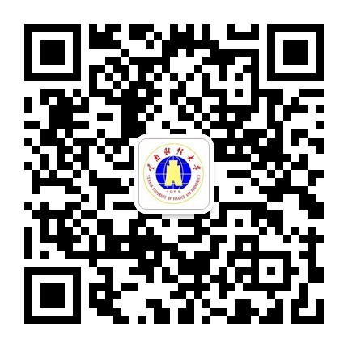

1、扫二维码。

打开微信，点击右上角“＋”按钮，选择“添加朋友”中的“查找公众号”，输入公众号：云南财经大学继续教育学院，或输入微信号：YNCDJXJY，进行查询搜索，然后点击关注。

二、相关要求：

1、各办学单位、教学点要高度重视、积极支持，迅速组织动员师生订阅，主动在相关媒介予以宣传推介；

2、各办学单位、教学点认真填写《订阅“云南财经大学继续教育学院”微信公众号数量统计表》（附件1、2）。请于7月10日前把电子表格报继续教育学院办公室，邮箱：[hsbgs@163.com](mailto:hsbgs@163.com)，联系电话：0871-65511605。

3、欢迎各单位师生提出宝贵意见和建议，我们将不断完善改进，邮箱：[hsbgs@163.com](mailto:hsbgs@163.com)。

特此通知。

附件：1.订阅“云南财经大学继续教育学院”微信公众号数量统计表（教师）

2.订阅“云南财经大学继续教育学院”微信公众号数量统计表（学生）

云南财经大学继续教育学院

二0一六年六月六日

附件1：

订阅“云南财经大学继续教育学院”微信公众号数量统计表（教师）

|  |  |  |  |  |  |
| --- | --- | --- | --- | --- | --- |
| 报送单位： 联系人：  联系电话： 日期： | | | | | |
| 序号 | 姓名 | 单位 | 职 务 | 订阅用户  微信昵称  (必填) | 订阅用户  微信号 |
|  |  |  |  |  |  |
|  |  |  |  |  |  |
|  |  |  |  |  |  |
|  |  |  |  |  |  |
|  |  |  |  |  |  |
|  |  |  |  |  |  |
|  |  |  |  |  |  |
|  |  |  |  |  |  |
|  |  |  |  |  |  |
|  |  |  |  |  |  |
|  |  |  |  |  |  |
|  |  |  |  |  |  |
|  |  |  |  |  |  |
|  |  |  |  |  |  |
|  |  |  |  |  |  |
|  |  |  |  |  |  |
|  |  |  |  |  |  |
|  |  |  |  |  |  |
|  |  |  |  |  |  |
|  |  |  |  |  |  |
|  |  |  |  |  |  |
| 合计 |  |  |  |  |  |

附件2：

订阅“云南财经大学继续教育学院”微信公众号数量统计表

（学生）

报送单位： 联系人：

联系电话： 日期：

|  |  |  |  |  |
| --- | --- | --- | --- | --- |
| 序号 | 单位 | 年级 | 订阅人数 | 备注 |
| 1 | XX教学点 | XX级 | XX人 |  |
|  |  |  |  |  |
|  |  |  |  |  |
|  |  |  |  |  |
|  |  |  |  |  |
|  |  |  |  |  |
|  |  |  |  |  |
|  |  |  |  |  |
|  |  |  |  |  |
|  |  |  |  |  |
|  |  |  |  |  |
|  |  |  |  |  |
|  |  |  |  |  |
|  |  |  |  |  |
|  |  |  |  |  |
|  |  |  |  |  |
|  |  |  |  |  |
|  |  |  |  |  |
|  |  |  |  |  |
|  |  |  |  |  |
| 合计 |  |  |  |  |